**МІНІСТЕРСТВО ОСВІТИ ТА НАУКИ УКРАЇНИ**

**Національний технічний університет України**

**«Київський політехнічний інститут імені Ігоря Сікорського»**

**Кафедра інформаційних систем та технологій**

**Звіт**

**з лабораторної  роботи № 3**

**«Колекції C#. Списки. Словники. JSON. LINQ»**

**Варіант №20 (20 в спискі)**

**Виконав:Поліщук Дмитро**

**Київ 2021**

**Лабораторна робота №3**

**Мета роботи:**

Вивчити основні елементи розробки застосунків з графічним інтерфейсом

**Завдання 1:** Дано текст, необхідно кожне слово (слова складаються з чисел і букв) помістити в колекцію, вивести загальну кількість елементів колекції, запросити ввести користувача порядковий номер елемента і напрямок руху по колекції, згідно введеному напрямку вивести всі слова починаючи з заданого.

**КОД:**

using System;

using System.Collections.Generic;

namespace Task1

{

internal class Program

{

static void Main()

{

Console.WriteLine("Введiть текст:");

string text = Console.ReadLine();

string[] textArr = text.Split(' ');

var textCollection = new List<string>(textArr.Length);

for (int i = 0; i < textArr.Length; i++)

textCollection.Add(textArr[i]);

Console.WriteLine("\nКiлькiсть елементiв в колекцiї: " + textCollection.Count);

Console.Write("\nВедiть порядковий номер елемента:\t");

int serialNumber = Convert.ToInt32(Console.ReadLine());

if (serialNumber <= 0 || serialNumber > textCollection.Count)

Console.WriteLine("\nПомилка!");

else

{

Console.WriteLine("\nВведiть напрямок, в якому бажаєте вивести елементи(->|<-):\t");

string direction = Console.ReadLine();

Console.WriteLine();

if (direction == "<-")

for (int i = serialNumber - 1; i >= 0; i--)

Console.Write(textCollection[i] + " ");

else if (direction == "->")

for (int i = serialNumber - 1; i < textCollection.Count; i++)

Console.Write(textCollection[i] + " ");

else

Console.WriteLine("\nПомилка!");

}

Console.ReadKey();

}

}

}

**Результат:**

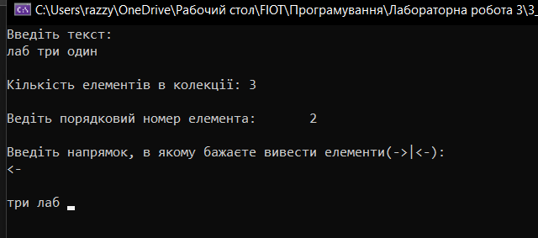

**Завдання 2:** Дано масив словників. Реалізувати пошук по ключам кожного словника і вивести кількість знайдених результатів на екран.

**КОД:**

using System;

using System.Collections.Generic;

namespace Task2

{

internal class Program

{

static void Main()

{

Dictionary<string, string> UkrainianEnglish = new Dictionary<string, string>

{

["вода"] = "water",

["книжка"] = "book",

["ручка"] = "pen",

["яблоко"] = "apple",

["поляна"] = "meadow"

};

Dictionary<string, string> UkrainianPolish = new Dictionary<string, string>

{

["сукня"] = "płótnо",

["книжка"] = "książka",

["ручка"] = "długopis",

["квітка"] = "kwiat",

["вікно"] = "okno"

};

Dictionary<string, string> UkrainianSpanish = new Dictionary<string, string>

{

["вода"] = "agua",

["книжка"] = "libro",

["ліс"] = "bosque",

["сукня"] = "tela",

["поляна"] = "claro"

};

Dictionary<string, string> UkrainianGerman = new Dictionary<string, string>

{

["вода"] = "Wasser",

["книжка"] = "Buchen",

["ручка"] = "Griff",

["вікно"] = "Fenster",

["поляна"] = "Clearing"

};

Dictionary<string, string>[] arrayOfDictionaries = { UkrainianEnglish, UkrainianGerman,

UkrainianPolish, UkrainianSpanish};

Console.Write("Введiть слово українською:\t");

string inputedWord = Console.ReadLine();

Console.WriteLine();

int counter = 0;

for(int i = 0; i < arrayOfDictionaries.Length; i++)

{

if (arrayOfDictionaries[i] == UkrainianEnglish && UkrainianEnglish.ContainsKey(inputedWord))

{

Console.WriteLine($"Знайдено переклад на англiйську:\t{UkrainianEnglish[inputedWord]}");

counter++;

}

else if (arrayOfDictionaries[i] == UkrainianGerman && UkrainianGerman.ContainsKey(inputedWord))

{

Console.WriteLine($"Знайдено переклад на нiмецьку:\t{UkrainianGerman[inputedWord]}");

counter++;

}

else if (arrayOfDictionaries[i] == UkrainianPolish && UkrainianPolish.ContainsKey(inputedWord))

{

Console.WriteLine($"Знайдено переклад на польську:\t{UkrainianPolish[inputedWord]}");

counter++;

}

else if (arrayOfDictionaries[i] == UkrainianSpanish && UkrainianSpanish.ContainsKey(inputedWord))

{

Console.WriteLine($"Знайдено переклад на iспанську:\t{UkrainianSpanish[inputedWord]}");

counter++;

}

}

if (counter == 0)

Console.WriteLine("\nВiдсутнiй переклад для даного слова.");

else

Console.WriteLine("\nЗнайдено {0} вiдповiдники.", counter);

Console.ReadKey();

}

}

}

**Результат:**

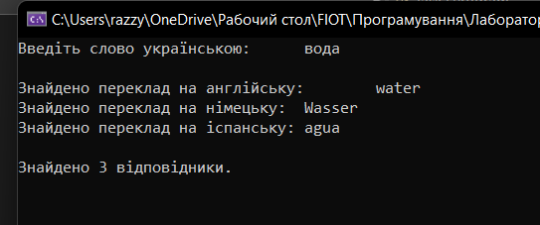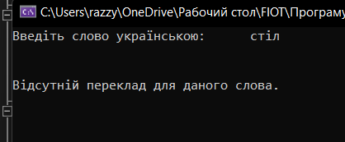

**Завдання 3:** Написати програму згідно виданого завдання використовуючи лише LINQ методи. В кінці завдання в дужках наведена підказка, які методи LINQ могли б вам допомогти у вирішення задачі

1.- First, FirstOrDefault, Last, LastOrDefault, Single, SingleOrDefault (поелементні операції)

- Count, Sum, Average, Max, Min, Aggregate (агрегування);

- Range (генерування послідовностей).

1. - Where, TakeWhile, SkipWhile, Take, Skip (фільтрація);

- OrderBy, OrderByDescending, ThenBy, ThenByDescending (сортування);

- Distinct, Reverse (видалення дублікатів та інвертування);

- Union, Intersect, Except (операції з множинами).

3.- Select, SelectMany, Where

Дано цифра D (однозначне ціле число) і послідовність цілих чисел A. Вивести перший додатній елемент послідовності A, що закінчується цифрою D. Якщо необхідних елементів в послідовності. A немає, то вивести 0. (1)

**КОД:**

using System;

using System.Linq;

namespace Task3

{

internal class Program

{

static void Main(string[] args)

{

Console.WriteLine("Послiдовнiсть А:");

int d = 5;

int[] a = { -73, -45, -8, 4, 51, 29, 45 };

Console.WriteLine(string.Join(" ", a));

var result = a.FirstOrDefault(x => x > 0 && x % 10 == d);

Console.WriteLine("Результат: {0}", result);

Console.ReadLine();

}

}

}

**Результат:**

